Федеральное государственное образовательное бюджетное

учреждение высшего образования

**«Финансовый университет при Правительстве Российской Федерации»**

**(Финансовый университет)**

Колледж информатики и программирования

**ОТЧЁТ**

**По лабораторной/практической работе №12**

Студент: Макаров Тимур Сергеевич

Дисциплина/Профессиональный модуль: Компьютерные сети

Группа: 2ИСИП-221

Преподаватель:

Сибирев И.В.

Оценка за работу:

Москва, 2023

СОДЕРЖАНИЕ

**СОДЕРЖАНИЕ 2**

**ПРАКТИЧЕСКАЯ ЧАСТЬ 3**

ПРАКТИЧЕСКАЯ ЧАСТЬ

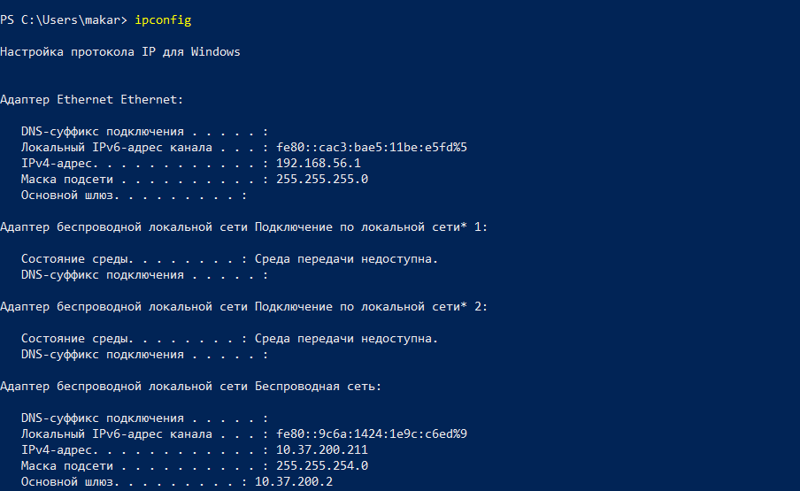

Рисунок – Команда ipconfig

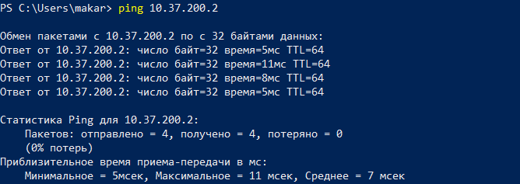

Рисунок – Попытка достучаться до шлюза

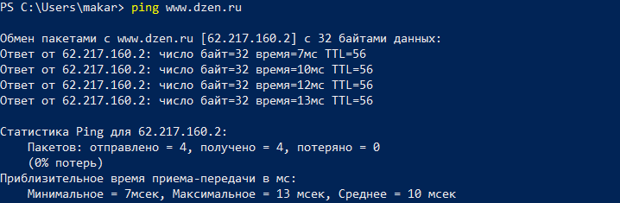

Рисунок – Проверка доступа к интернету

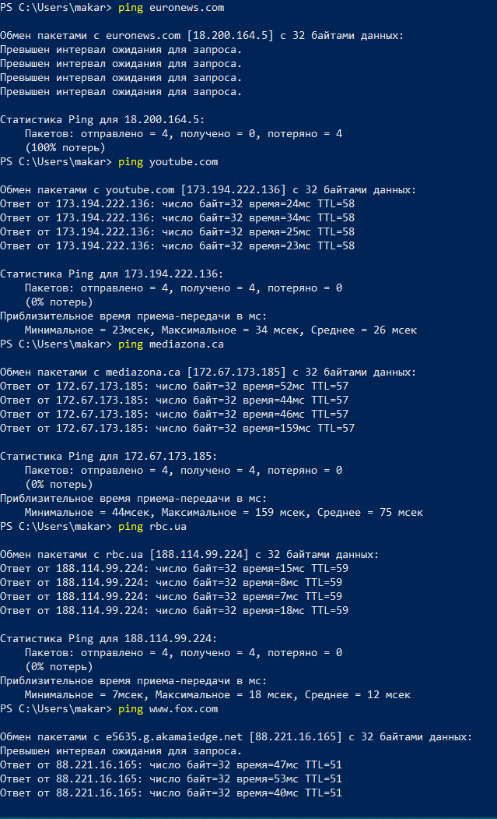

Рисунок – Попытка достучаться до запрещённых сайтов

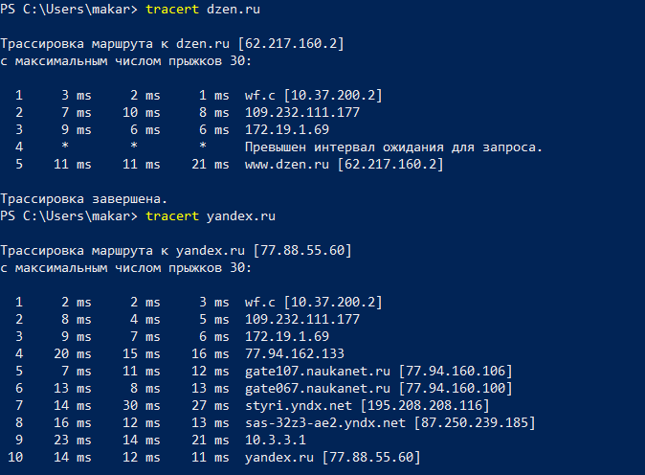

Рисунок – Определение пути IP-пакета

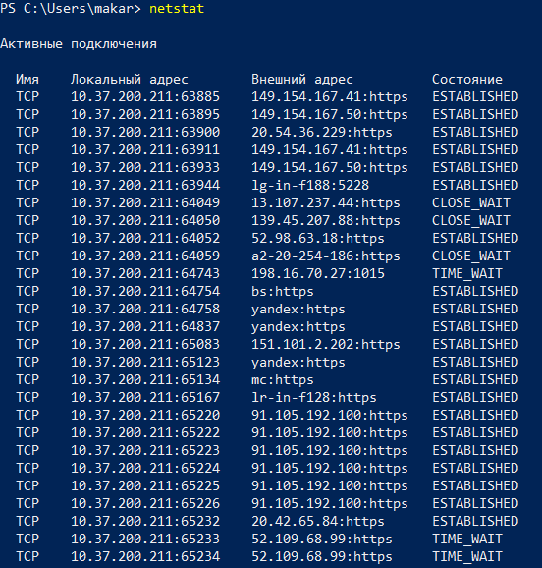

Рисунок – Вывод перечня сетевых соединений

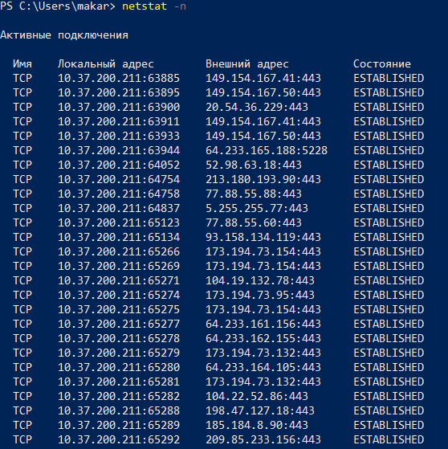

Рисунок – Вывод перечня сетевых соединений без преобразования IP-адресов

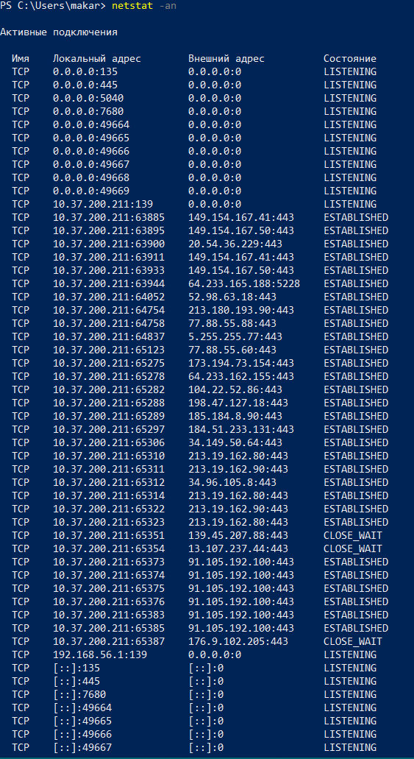

Рисунок – Список соединений также и с прослушиваемые компьютером порты TCP и UDP

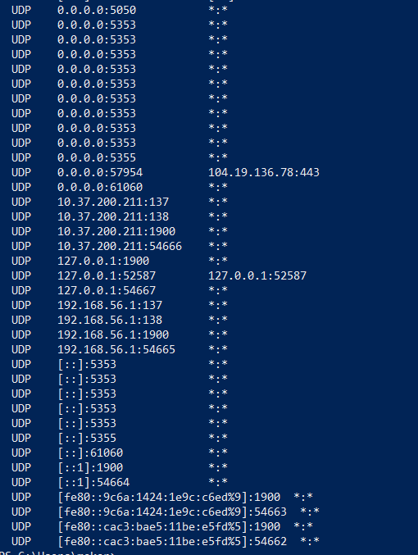

Продолжение рисунка 8

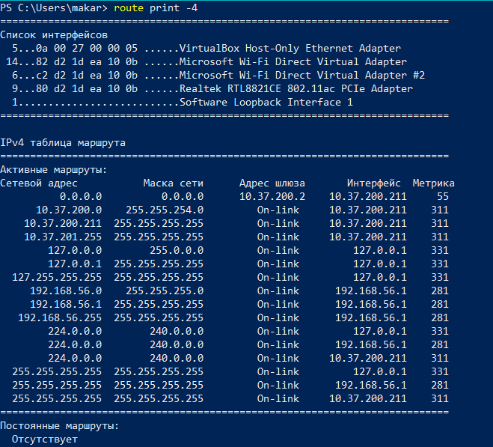

Рисунок – Таблица ipv4

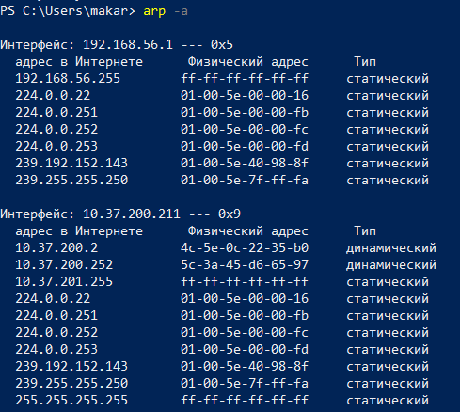

Рисунок – Таблица трансляций ip/mac адресов